不登校・ひきこもり支援

くまもと学習支援ネットワーク

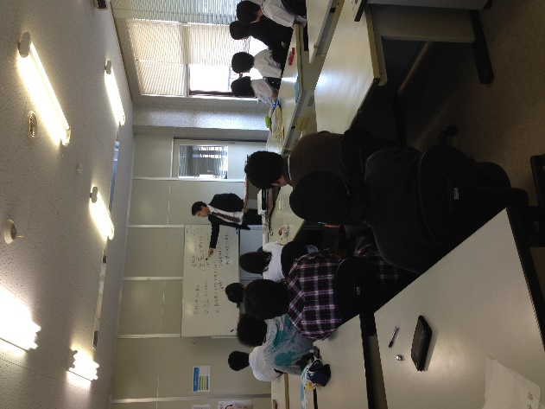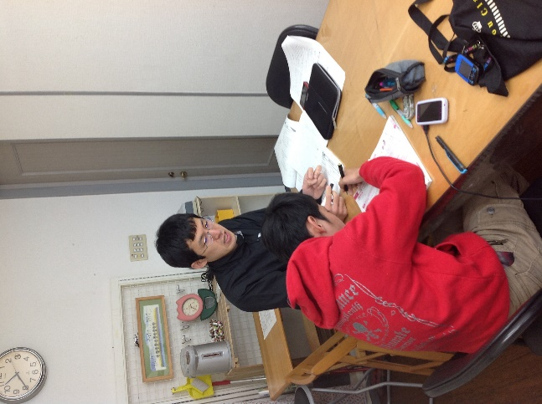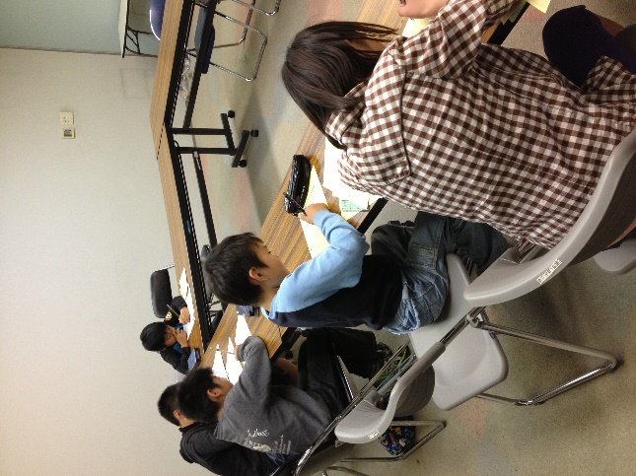

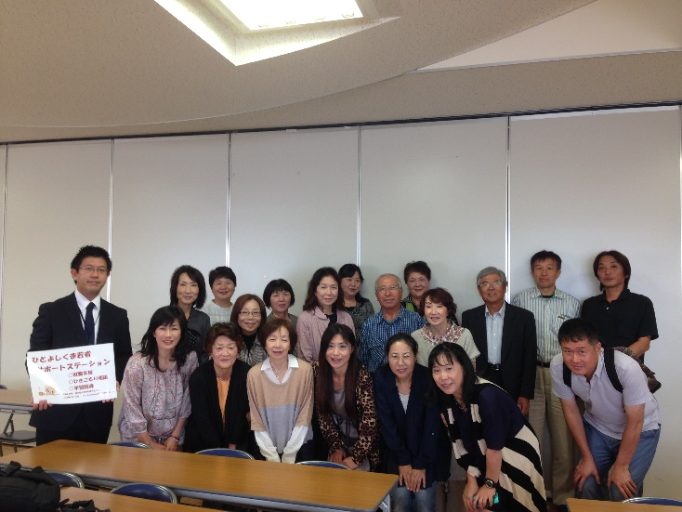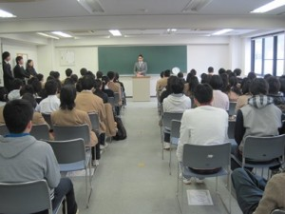

インフォメーション

くまもと学習支援ネットワークの理念

**健康で自立できる支援を現実的に行う**

※ここでの自立とは自分で衣食住を継続的に用意できる事

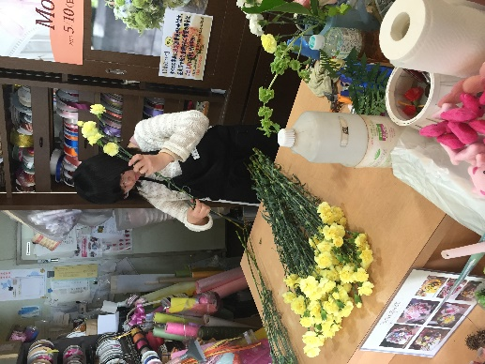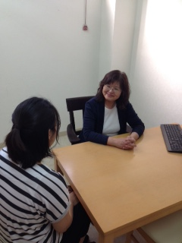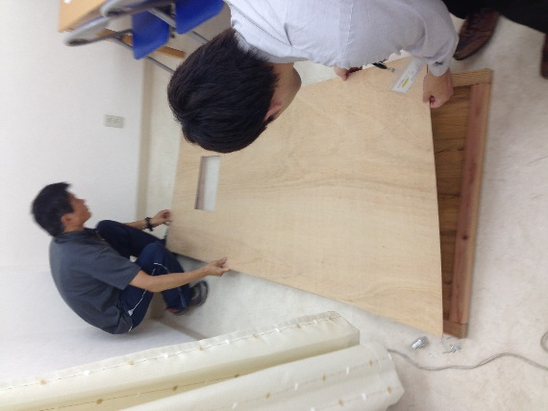

弊社を利用される方々が、健康で自立できるように様々な支援を用意しています。その中で、利用者の方、家族の方、関係者の方にとって現実的な支援を行えるよう一緒に考えていきます。難しくなく利用者さんにとって現実的で、無理のない支援を心がけています。

**くまもと学習支援ネットワーク事業一覧**

**★自主事業★**

★１コスモス教室

★２ホームカウンセラー

★３未来高校熊本学習センター

**☆委託・助成事業☆**

☆厚生労働省：ひとよしくま若者サポートステーション

☆熊本県庁：若者就労支援事業・人づくり事業

☆日本財団：学習の機会に恵まれない方への支援事業　など

お問い合わせ　特定非営利活動法人くまもと学習支援ネットワーク

住所：〒862-0954　熊本県熊本市中央区神水1丁目15-9

電話：096-285-7461　FAX096-285-7461　メール：info@kumagaku.net

コスモス教室　内容

●利用者さんが教室に来るタイプの支援です。

●勉強や進路相談、カウンセリング等の支援を行います。

●「これから」を一緒に、ひとりひとりに合わせた支援を行います。

●担任の先生が個別に計画を立てて支援します。

●職場体験で様々な経験が積めます。

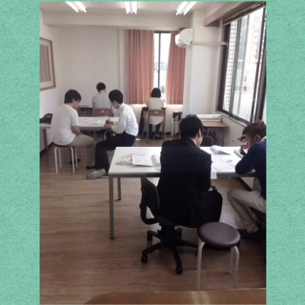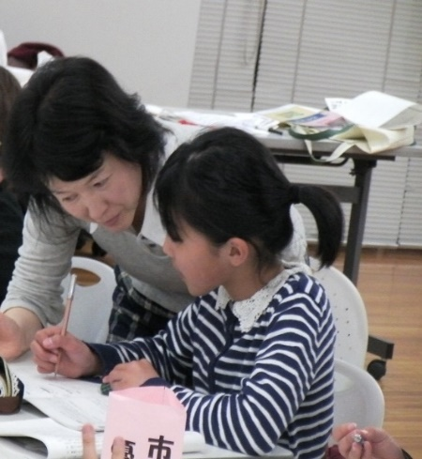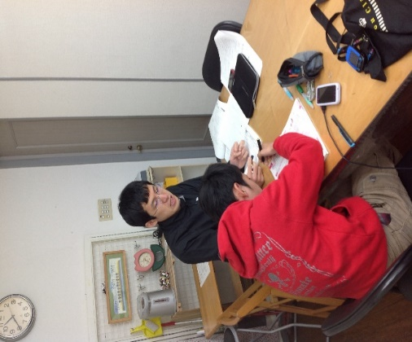

●いろんな事情があり、学校や社会に毎日いく事が難しい状態だと思います。その事情をいきなり改善する事は難しいかもしれませんね。まずはコスモス教室に来て先生たちと、勉強や読書、相談などからはじめませんか？

●コスモス教室は勉強や出席などを強制しません。一緒に考えて無理のない支援をします。

●所属学校の出席扱いになる場合があります。

コスモス教室料金

費用：月謝29000円（減額対象）

場所：熊本県熊本市中央区神水1丁目15-9

時間：月曜日から金曜日の10時から16時の中で話し合い

先生：臨床心理士や社会福祉士、栄養士、教員等

※職場体験は上記の時間や場所ではありません。

**※今から様々な経験を積んでいきませんか？**

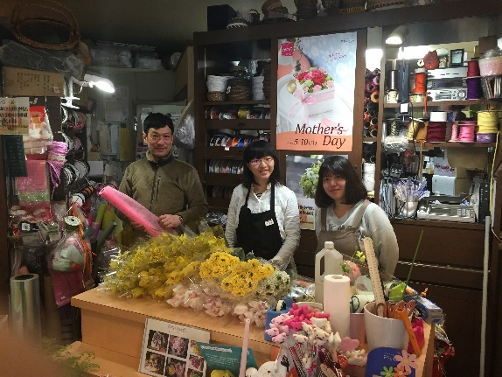

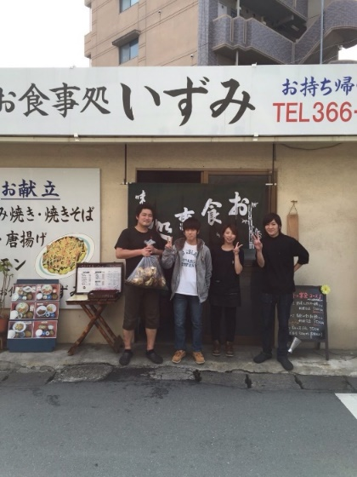

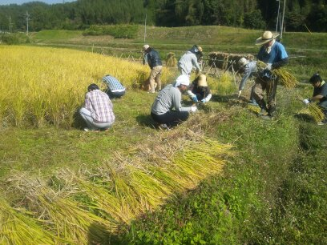

**くまもと学習支援ネットワーク減額制度のご案内**

経済的理由により利用が困難な方には、減額制度がご利用いただけます。減額制度を実施にあたり充填されます資金は、寄付と弊社の利益です。ご理解をよろしくお願致します。

**対象となる方**：利用料金支払いが客観的に困難と証明できる方

**減額できる費用**：コスモス教室とホームカウンセラー利用料、高校年間学費

**減額できない費用**：教材費、税金、高校単位取得費、高校入学金

**審査必要日数**：約2日

※例外措置もありますので、不明な点など気軽にご相談ください。

**減額決定までの具体的な流れ**

**コスモス教室とホームカウンセラーの場合**

①本人又は保護者から減額の申請、必要書類の提出

②減額措置対象の審査（弊社にて）

③減額結果通知⇒収入の1割程度の利用料を提示

④合意に至らない場合（減額後の金額でも支払困難な場合）再申請可能

⑤弊社にて検討後、無償（無料）にて利用可能か判断

ホームカウンセラー

●担任の先生が個別に訪問するタイプの支援です。

●勉強や進路相談、カウンセリング等の支援を行います。

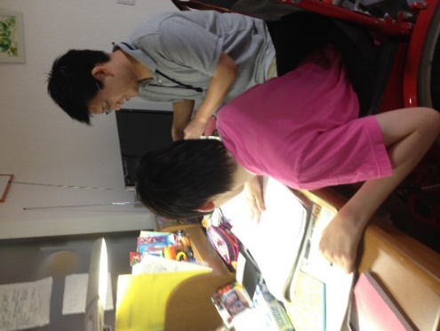

**ホームカウンセラー料金**

**基本料金　1回 2900円 ＋ 交通費**

※３回無料！

初めて利用される方に限り、支援料金が３回分無料です。

まずは気軽に利用してみてください。交通費のみ負担が必要です。

　　ホームカウンセラーは数に限りがある為、先着順となります。

満員時はキャンセル待ちになりますのでご了承ください。

**不登校専門 未来高等学校　熊本学習センター**

**未来高等学校とは？**

全国広域通信制高校です。本校が愛媛県にあり、熊本学習センターは分校という感じです。普通科の高校です。全国に学習センターがあり生徒数は1000名を超えています。（平成27年4月）

**どのような授業があるのか？**

全日制の普通科の高校の授業と変わりませんが、回数が少ないです。授業は熊本市の鶴屋で1年間に最低12回程度出席してもらいます。前期6月頃に6日以上、後期2月頃に6日以上の出席が必要です。この授業を受けて自宅で行うレポート（宿題）を行うと進級や卒業ができます。**宿泊を必要とする授業等はありません。**

**現在の高校が留年しそうですが、途中で転校して大丈夫？**

他の高校から転校して未来高校の生徒になる子が8割を超えています。ほとんど転校生です。途中転校はほとんど大丈夫で、多くの生徒が、現在の学年を転校後終了して、翌年には次の学年や卒業しています。

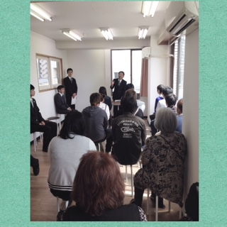

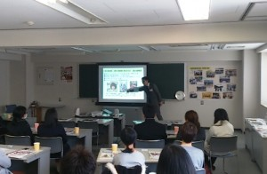

**どんな高校ですか？**

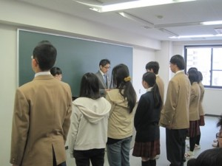高校卒業の資格をしっかり取れる、専門的支援制度、家庭訪問など来れなくなった時のフォローが充実。職場体験など社会経験を積み、卒業後を現実的に自立できる支援を行う高校です。

**不登校専門って？**

熊本学習センターはくまもと学習支援ネットワークという、20年以上不登校の生徒を支援してきた組織が運営しています。現在ほとんどの生徒が不登校経験者です。不登校だった生徒が無理なく通える高校＝それが未来高校熊本学習センターです。

**他の通信制高校との違いは？**

●不登校生徒の支援が得意であり、多くの経験や専門的教員がいる（臨床心理士、社会福祉士、栄養士、カウンセラーが常時勤務）

●家庭訪問制度が充実、授業に出れない、家から出れない等、先生が家庭訪問することも可能です。先生が親身なって支援します。

●社会経験を積める。職場体験が多く利用できます。毎月違う職場に行くことも可能です。全日制や他校ではできない、社会人になる為の多くの経験を積めます。

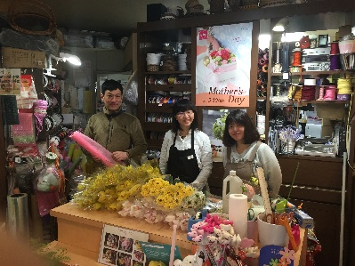●学費減額制度あり、無償も可能です。

未来高校　年間学費紹介

**①通信制普通科（基礎コース）**

高校卒業に必要最低限の授業等のみのコース：減額制度対象コース

**毎月：39000円**※割安の年払いもあります。

**②通信制普通科（普通コース）**

高校卒業に必要最低限の授業等に加えて、コスモス教室利用と職場体験や社会体験等が加わり、より多くの経験を積んでもらうコース

**毎月：49000円**※割安の年払いもあります。

**③通信制普通科（総合コース）**

高校卒業に必要最低限の授業等に加えて、年間10回程度の職場体験や社会体験に加えて進学の為の学習が追加されたコース

**毎月：69000円**※割安の年払いもあります。

※年度途中で「教育充実費」や「設備費」を頂くことはありません。

※学校指定制服や鞄等ありませんので、その分の費用も掛かりません。

**未来高校年間学費減額制度のご案内**

①本人又は保護者から減額の申請、必要書類の提出

②減額措置対象の審査（弊社にて）

③減額結果通知⇒収入の1割から2割程度の利用料を提示

④合意に至らない場合（減額後の金額でも支払困難な場合）再申請可能

⑤弊社にて検討後、無償（無料）にて利用可能か判断

この制度はひとりでも多くの方に利用して頂くためにある制度です。

例外措置もありますので、不明な点など気軽にご相談ください。



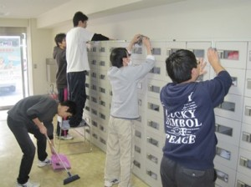

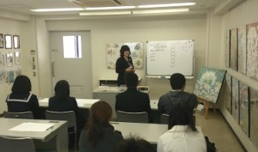

委託事業・助成事業等活動紹介

**ひとよしくま若者サポートステーション**

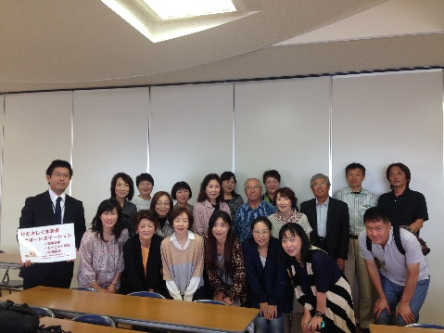委託元：厚生労働省

概要：若者の就職支援

期間：平成25年度から現在実施中

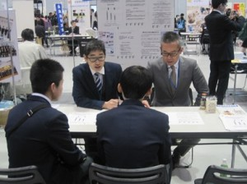**長洲中学校・腹栄中学校心の相談員事業**

委託元：長洲教育委員会

概要：各中学校在籍生徒への支援（不登校支援）

機関：平成27年度　現在実施中

**児童養護施設への学習支援事業**

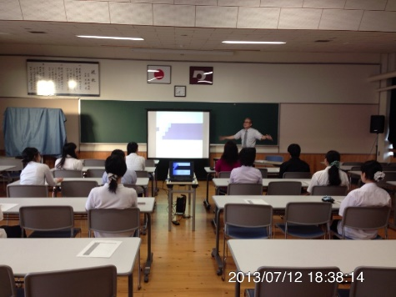助成元：熊本県

概要：学習指導や相談業務

期間：平成21年度から現在実施中

対象：慈愛園、藤崎台童園等

**困難を抱える若者への支援**

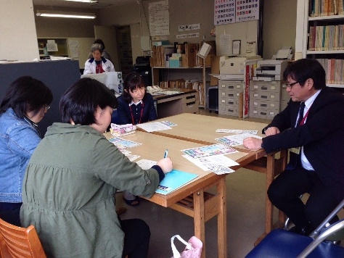委託元：熊本県精神保健福祉センター

概要：若者の就労支援・就労体験事業

期間：平成25年度から平成26年度

**寺子屋学習会事業**

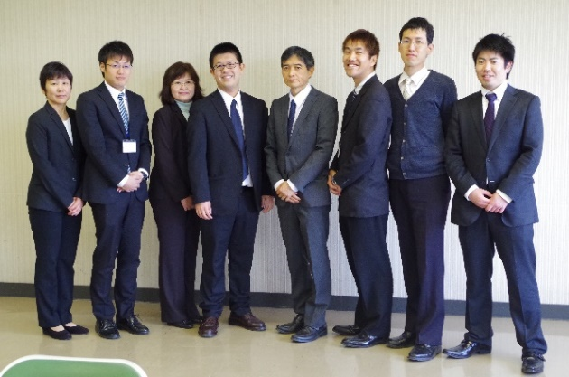助成元：一般財団法人日本財団

協力：熊本県母子会

概要：学習の機会に恵まれない子供への学習会提供

期間：平成21年度から現在実施中

お問い合わせ

特定非営利活動法人くまもと学習支援ネットワーク

住所：〒862-0954　熊本県熊本市中央区神水１丁目１５－９

電話：096-285-7461　FAX096-285-7461　メール：info@kumagaku.net